**РОССИЙСКИЙ УНИВЕРСИТЕТ ДРУЖБЫ НАРОДОВ**

**Факультет физико-математических и естественных наук**

**Кафедра прикладной информатики и теории вероятностей**

**ОТЧЕТ**

**по лабораторной работе № 6**

*дисциплина: Операционные системы*

Студент: Петрова Мария Евгеньевна

Группа: НФИбд-02-21

**МОСКВА**

2022 г

**Поиск файлов. Перенаправление**

**ввода-вывода. Просмотр запущенных процессов.**

**Цель работы:**

Ознакомление с инструментами поиска файлов и фильтрации текстовых данных. Приобретение практических навыков: по управлению процессами (и заданиями), по проверке использования диска и обслуживанию файловых систем.

**Ход работы:**

1. Запишите в файл file.txt названия файлов, содержащихся в каталоге /etc. Допишите в этот же файл названия файлов, содержащихся в вашем домашнем каталоге.

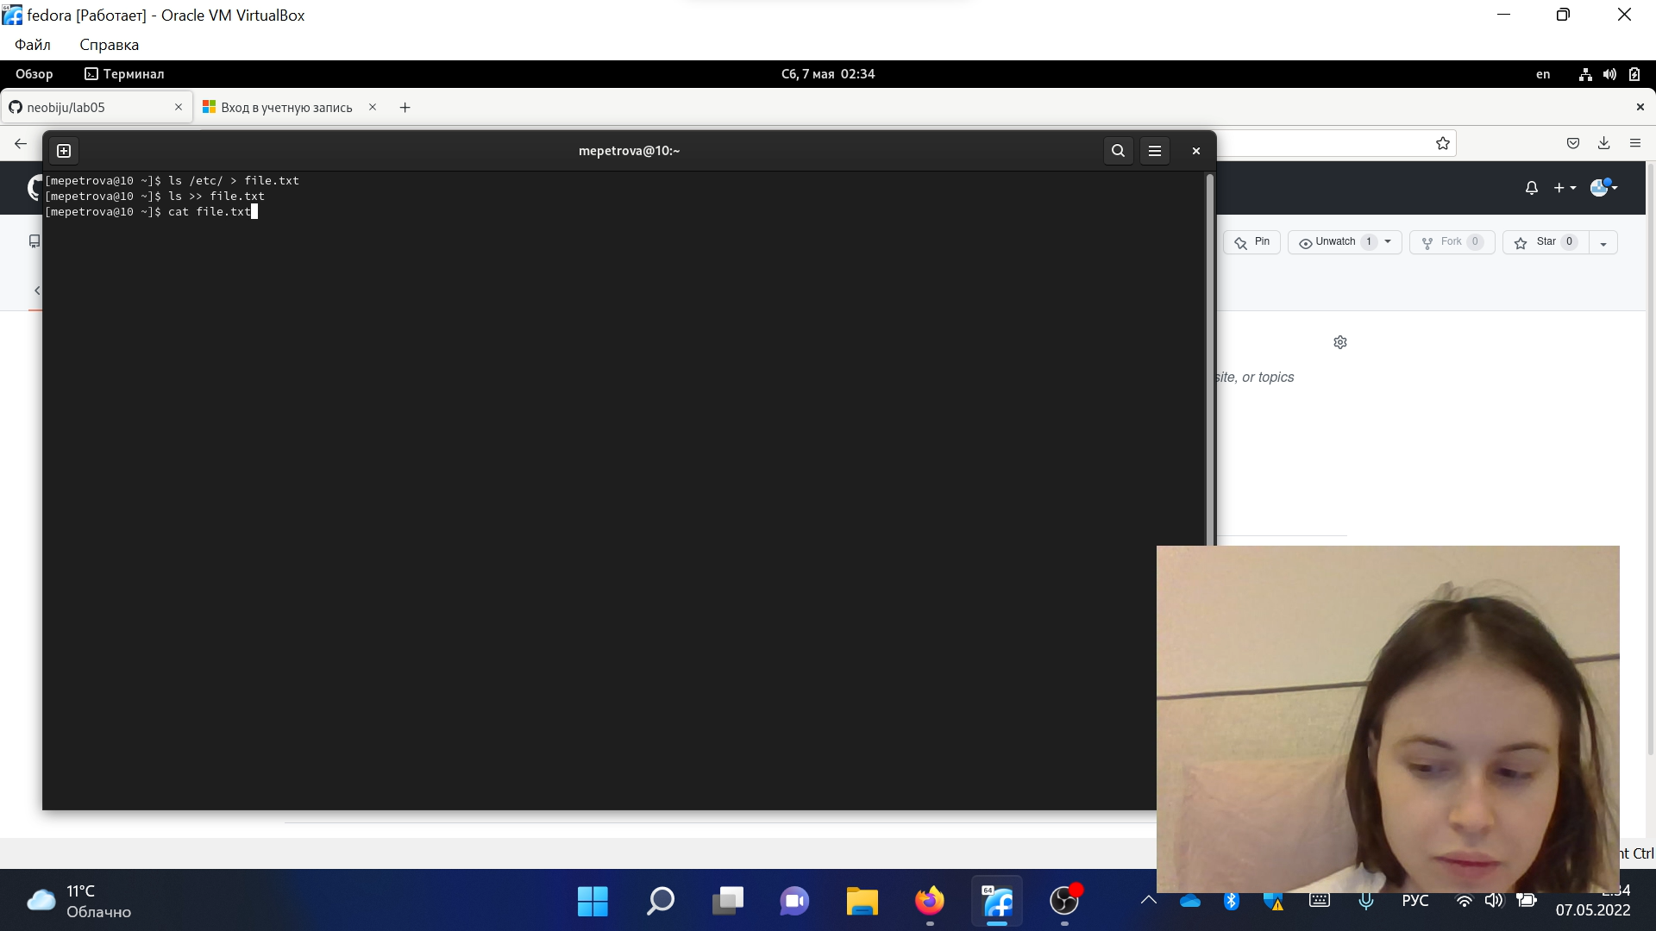

2-3. Выведите имена всех файлов из file.txt, имеющих расширение .conf, после чего запишите их в новый текстовой файл conf.txt.Определите, какие файлы в вашем домашнем каталоге имеют имена, начинавшиеся

с символа c? Предложите несколько вариантов, как это сделать.

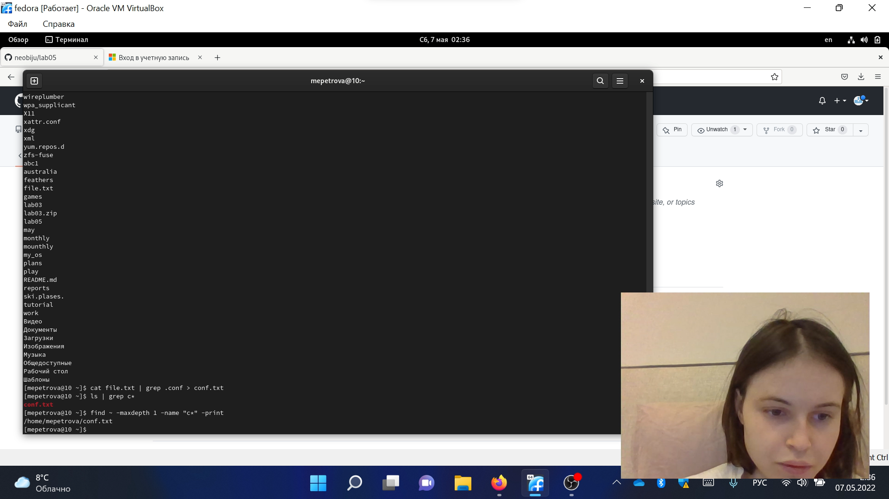

4-5. Выведите на экран (по странично) имена файлов из каталога /etc, начинающиеся

с символа h. Запустите в фоновом режиме процесс, который будет записывать в файл ~/logfile файлы, имена которых начинаются с log.

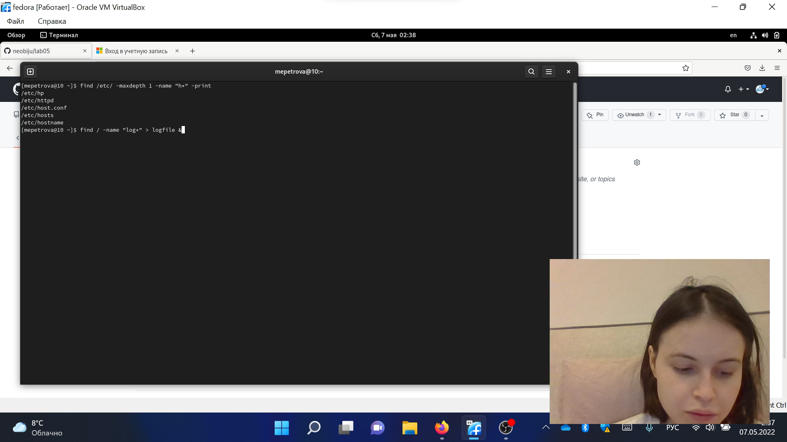

6-7. Удалите файл ~/logfile. Запустите из консоли в фоновом режиме редактор gedit.

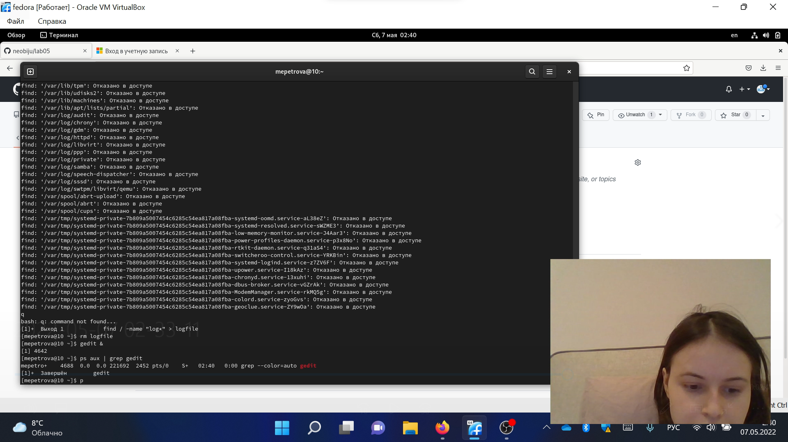

8-9. Определите идентификатор процесса gedit, используя команду ps, конвейер и фильтр grep. Как ещё можно определить идентификатор процесса?

Прочтите справку (man) команды kill, после чего используйте её для завершения процесса gedit.

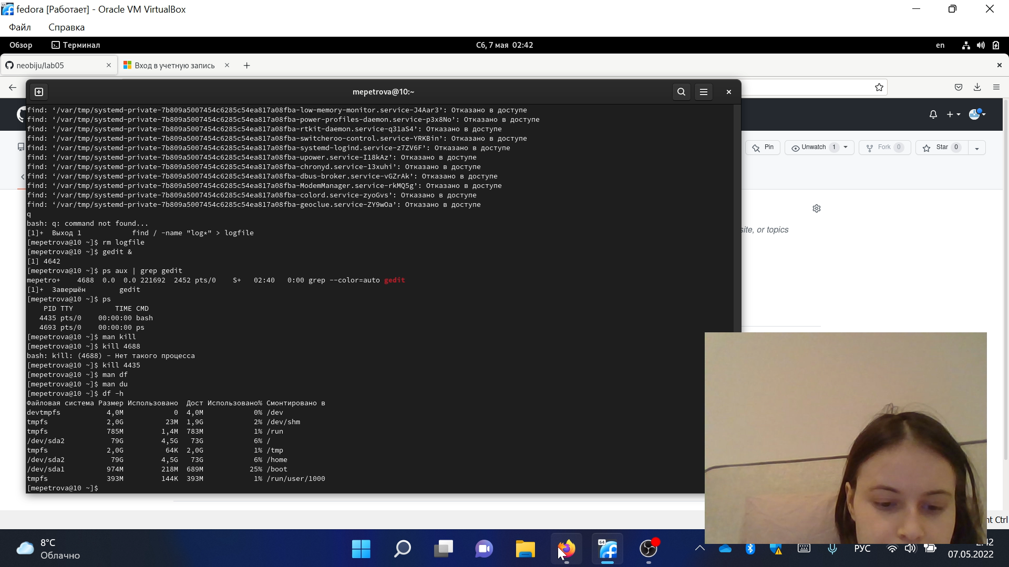

10. Выполните команды df и du, предварительно получив более подробную информацию

об этих командах, с помощью команды man.

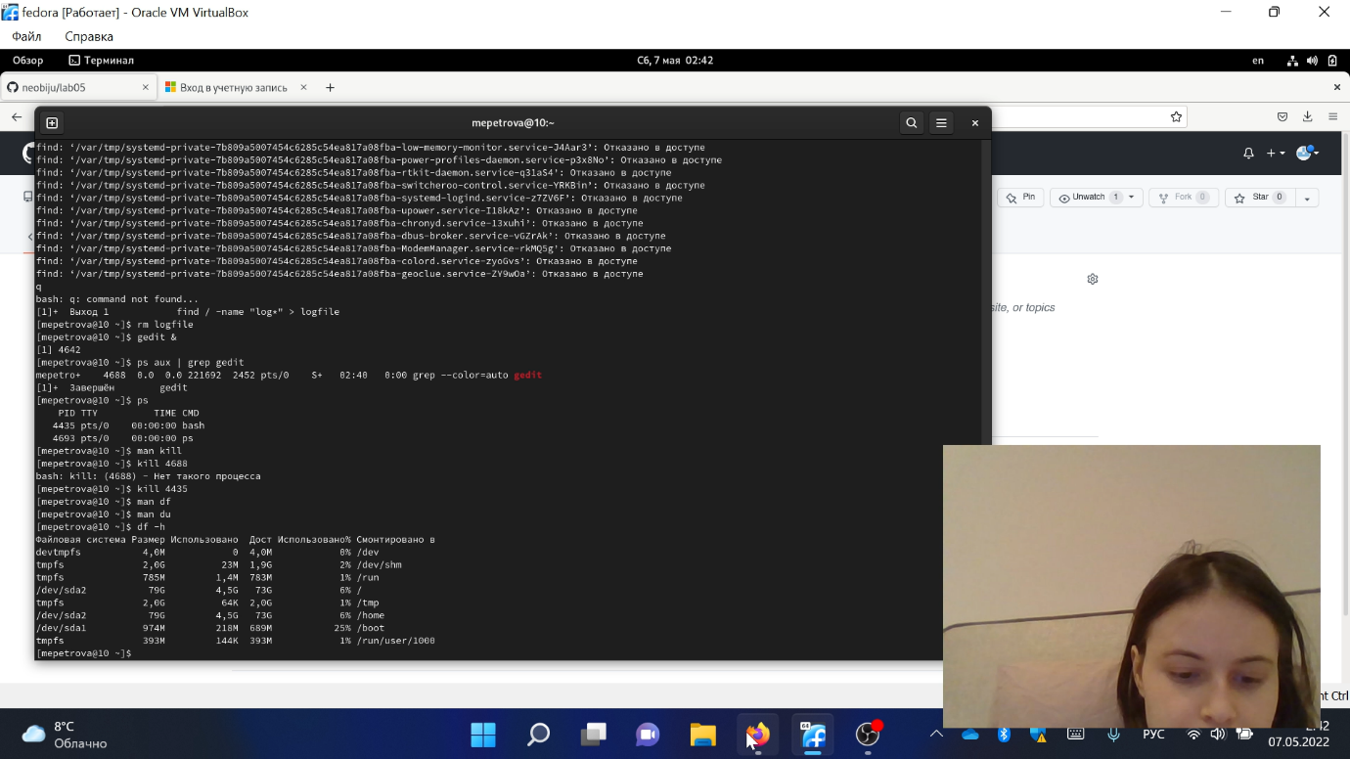

11. Воспользовавшись справкой команды find, выведите имена всех директорий, имеющихся в вашем домашнем каталоге.

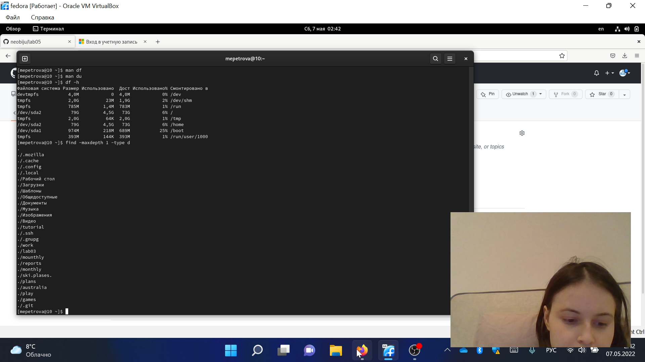

**Вывод:**

Мы ознакомились с инструментами поиска файлов и фильтрации текстовых данных. Приобрели практические навыки по управлению процессами (и заданиями), по проверке использования диска и обслуживанию файловых систем.

Ответы на контрольные вопросы:

1. Какие потоки ввода вывода вы знаете

– stdin — стандартный поток ввода (клавиатура),

– stdout — стандартный поток вывода (консоль),

– stderr — стандартный поток вывод сообщений об ошибках на экран

2. Объясните разницу между операцией > и >>.

Символ < используется для переназначения стандартного ввода команды. Символ >> используется для присоединения данных в конец файла стандартного вывода команды(файл открывается в режиме добавления)

3. Что такое конвейер?

Конвейер - способ связи между двумя программами.Конвейер (pipe) служит для объединения простых команд или утилит в цепочки, в которых результат работы предыдущей команды передается последующей. Синтаксис следующий: команда1 | команда 2

4. Что такое PID и GID?

Process ID(PID) - идентификатор порожденного процесса. Group ID (GID-идентификация группы пользователей.

5. Что такое процесс? Чем это понятие отличается от программы??

Процесс - это программа, которая выполняется в отдельном виртуальном адресном пространстве. Когда пользователь регистрируется в системе, автоматически создается процесс, в котором выполняется оболочка (shell), например, /bin/bash. Компьютерная программа сама по себе — это только пассивная совокупность инструкций, в то время как процесс — это непосредственное выполнение этих инструкций.

6. Что такое задачи и какая команда позволяет ими управлять?

Запущенные фоном программы называются задачами (jobs). Ими можно управлять с помощью команды jobs, которая выводит список запущенных в данный момент задач. Для завершения задачи необходимо выполнить команду : kill %номер задачи

7. Найдите информацию об утилитах top и htop. Каковы их функции?

top показывает объем занятой памяти вместе с кэш. htop выдает объём реально занятой памяти без кэша.

10. Как определить объем свободной памяти на жёстком диске?

Командой df

11. Как определить объем вашего домашнего каталога?

Командой du

12. Как удалить зависший процесс?

kill PID